Zu I:
Skizze des Unterrichtsvorhabens

Schulische Situation
Die Werner-von-Siemens-Schule ist eine der größten Berufsbildende Schule des Lahn-Dill-Kreises. In einem Jahr sollen Schüler der Berufsvorbereitenden Schulform, wie zum Beispiel EIBE (Eingliederung in die Berufs- und Arbeitswelt, ein Programm des Europäischen Sozialfonds), den Hauptschulabschluss erreichen und in der Lage sein eine Ausbildung zu beginnen. Die Schüler dieser Schulform kommen also für dieses eine Schuljahr aus den umliegenden Haupt-, Gesamt- und Sonderschulen aus den unterschiedlichsten Gründen zu uns.

Ziele der Lehrer
Den unterrichtenden Lehrern in EIBE sind folgende Dinge besonders wichtig: Wissen vermitteln mit dem Ziel Hauptschulabschluss; Förderung der sozialen Kompetenzen,
aber vor allem Jugendliche in Ausbildung oder Arbeit bringen.

Um diese Ziele zu erreichen arbeiten wir im Klassenteam eng zusammen und verknüpfen den Fachunterricht mit unseren pädagogischen Zielen. Zum „normalen“ Unterricht kommen Kompetenztraining zur Gruppenfindung (5-tägig in einer Jugendherberge), berufsbezogener Fachunterricht, kontinuierliche Einzelgespräche, Bewerbungstraining und das durchführen der Praktika hinzu, außerdem halten wir einen engen Kontakt zur Agentur für Arbeit, den Bildungsträgern, der Jugendhilfe und dem Jugendamt.
Wir haben beobachtet, dass die Zielorientierung und Selbständigkeit der Schüler in den letzten Jahren zurückgeht. Aufgrund der schlechten Ausbildungssituation ist es unserer Meinung jedoch zunehmend wichtiger nicht nur Fachkompetenz zu erwerben sondern Eigeninitiative zu zeigen und Ziele konsequent zu verfolgen.

Die Idee
Während unseren Sitzungen stellte sich uns die Frage, wie wir diese oftmals schwierigen und teilweise orientierungslosen Schüler besser erreichen können. Aus einem Zufall wurde die Idee geboren, ein ehemaliger Schüler besuchte mich im Unterricht und erzählte mir von seiner Ausbildungsstelle. Ich freute mich und fragte nach, dabei stellte ich fest, dass die Schüler ebenfalls interessiert das Gespräch verfolgten.
Im Gespräch mit meinen Kollegen vermuteten wir: Gleichaltrige mit ähnlichem Hintergrund, die aus ihren erlebten Erfahrungen berichten, könnten unsere Schüler besser erreichen, sind glaubhafter in ihren Ausführungen und könnten sogar als gutes Vorbild dienen. Um die Schüler noch besser auf die Arbeitswelt vorbereiten zu können, wollten wir unsere Ressourcen, d. h. unsere guten Kontakte zu ehemaligen EIBE-Schülern nutzen und fragten, ob sie bereit wären ihre Erfahrung an jetzige Schüler weiterzugeben.
Nachdem die Auszubildenden sich dazu bereit erklärten und die Betriebe, Firmen und die betroffenen Berufsschulen ihr Einverständnis gaben konnte der erste Tag „Auszubildende beraten Schüler“ stattfinden. Die Unterrichtseinheit Azubis beraten Schüler war geboren.

Die Planung
Das Projekt fand im vergangenen Schuljahr schon einmal statt, in diesem Jahr wurde es durch die so gesammelten Erfahrungen weiterentwickelt.
Um das Projekt bekannt zu machen erstellte ich eine Powerpoint-Präsentation „Azubis beraten Schüler“. Diese wurde als Eröffnungsvortrag der EIBE-Produkt Messe am 5. Mai 2004 gezeigt, sowie auf der Homepage www.eibe-online.de unter Projekte der Werner-von-Siemens Schule veröffentlicht.
Hinzu kam etwas von mir unerwartetes, mit Zustandekommen des ersten Ausbildungsvertrag wurde der kommende „Azubis beraten Schüler“ Tag angesprochen, für die Schüler war klar, wer einen Ausbildung macht, kommt wieder zurück um vor der nächsten Klasse zu stehen. Das war unter den anderen genannten Gründen auch für mich ausschlaggebend diesen Tag weiterhin anzubieten.

Ehemalige Schüler sprachen mich an oder wurden von mir angesprochen und signalisierten grundsätzliche Bereitschaft.
Die Betriebe und Berufsschulen wurden informiert und ihr Einverständnis eingeholt.
In Absprache mit Betrieben und Berufsschulen wurde der Termin festgelegt.

Mit den Auszubildenden wurden die Grundzüge ihrer Vorträge erarbeitet (Anlage 1).

Nachdem bekannt war welche Ausbildungsberufe und Firmen beteiligt waren erarbeiteten die Schüler im Deutschunterricht mir Hilfe einer Kartenabfrage einen Fragenkatalog. Jeder Schüler hatte somit Fragen vorbereitet und konnte die anschließende Gesprächsrunde aktiv mitgestalten.

Die Schüler erhielten den Auftrag zu dritt über einen der Auszubildenden einen Bericht zu verfassen. Die Schüler entschieden eigenständig, mit wem sie zusammenarbeiten und welchen Auszubildenden sie interviewen wollten. Berichte schreiben ist Teil des Lehrplanes in EIBE. Dieser Bericht wurde vom Herrn Moos im Deutschunterricht vorbereitet und anschließend bewertet.

Die Zeitung wurde informiert und berichtete über das Projekt (Anlage 2). In den nachfolgenden Stunden wurde über das Projekt mit den Schülern gesprochen.

Die Azubis blieben länger haften, als wir erhofft hatten. Die Auszubildenden waren stolz darauf an diesem Tag dabei gewesen zu sein. Freuten sich auch ehemalige Klassenkameraden zu sehen und auch zu zeigen: Ich habe es geschafft!
Durch den Zeitungsartikel und die Berichte der Azubis waren die Firmen erfreut und signalisierten auch in Zukunft Bereitschaft zur Mitarbeit und Unterstützung.

Die Idee wurde also in diesem Schuljahr wieder aufgegriffen und weiterentwickelt. Grundlage ist eine gute Planung (Anlage 3) Der Tag wurde, wie im vergangenen Jahr, in der nachfolgenden Unterrichtsstunde besprochen aber zusätzlich findet gegen Ende des Schuljahres eine Auswertung mit Hilfe eines vorbereiteten Evaluationsbogens statt.

Den Schülern fällt es erfahrungsgemäß schwer selbst zu formulieren, deshalb wurde der Fragebogen so konzipiert, dass er sprachlich einfach ist, sie nur ankreuzen müssen, sie aber auch Gelegenheit haben, etwas anzufügen.

Durchführung:
Azubis beraten Schüler
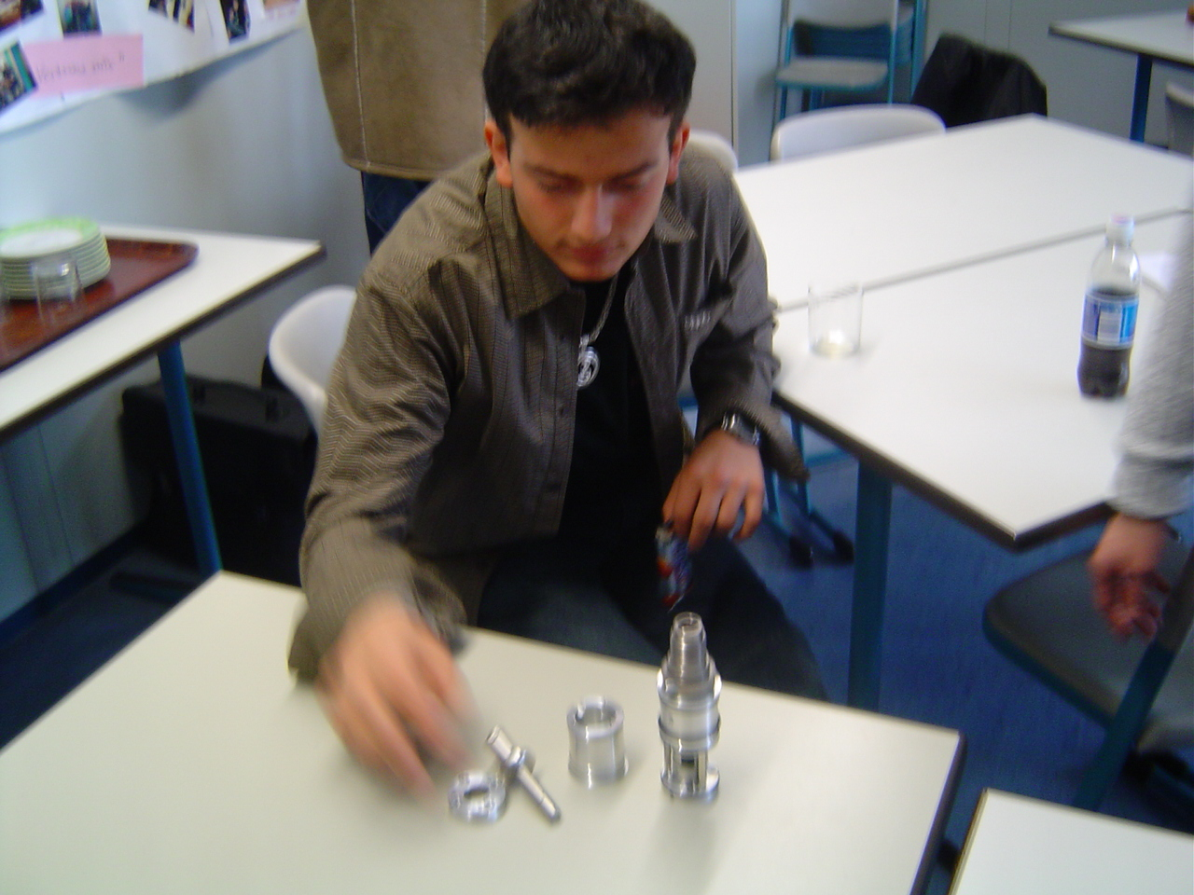
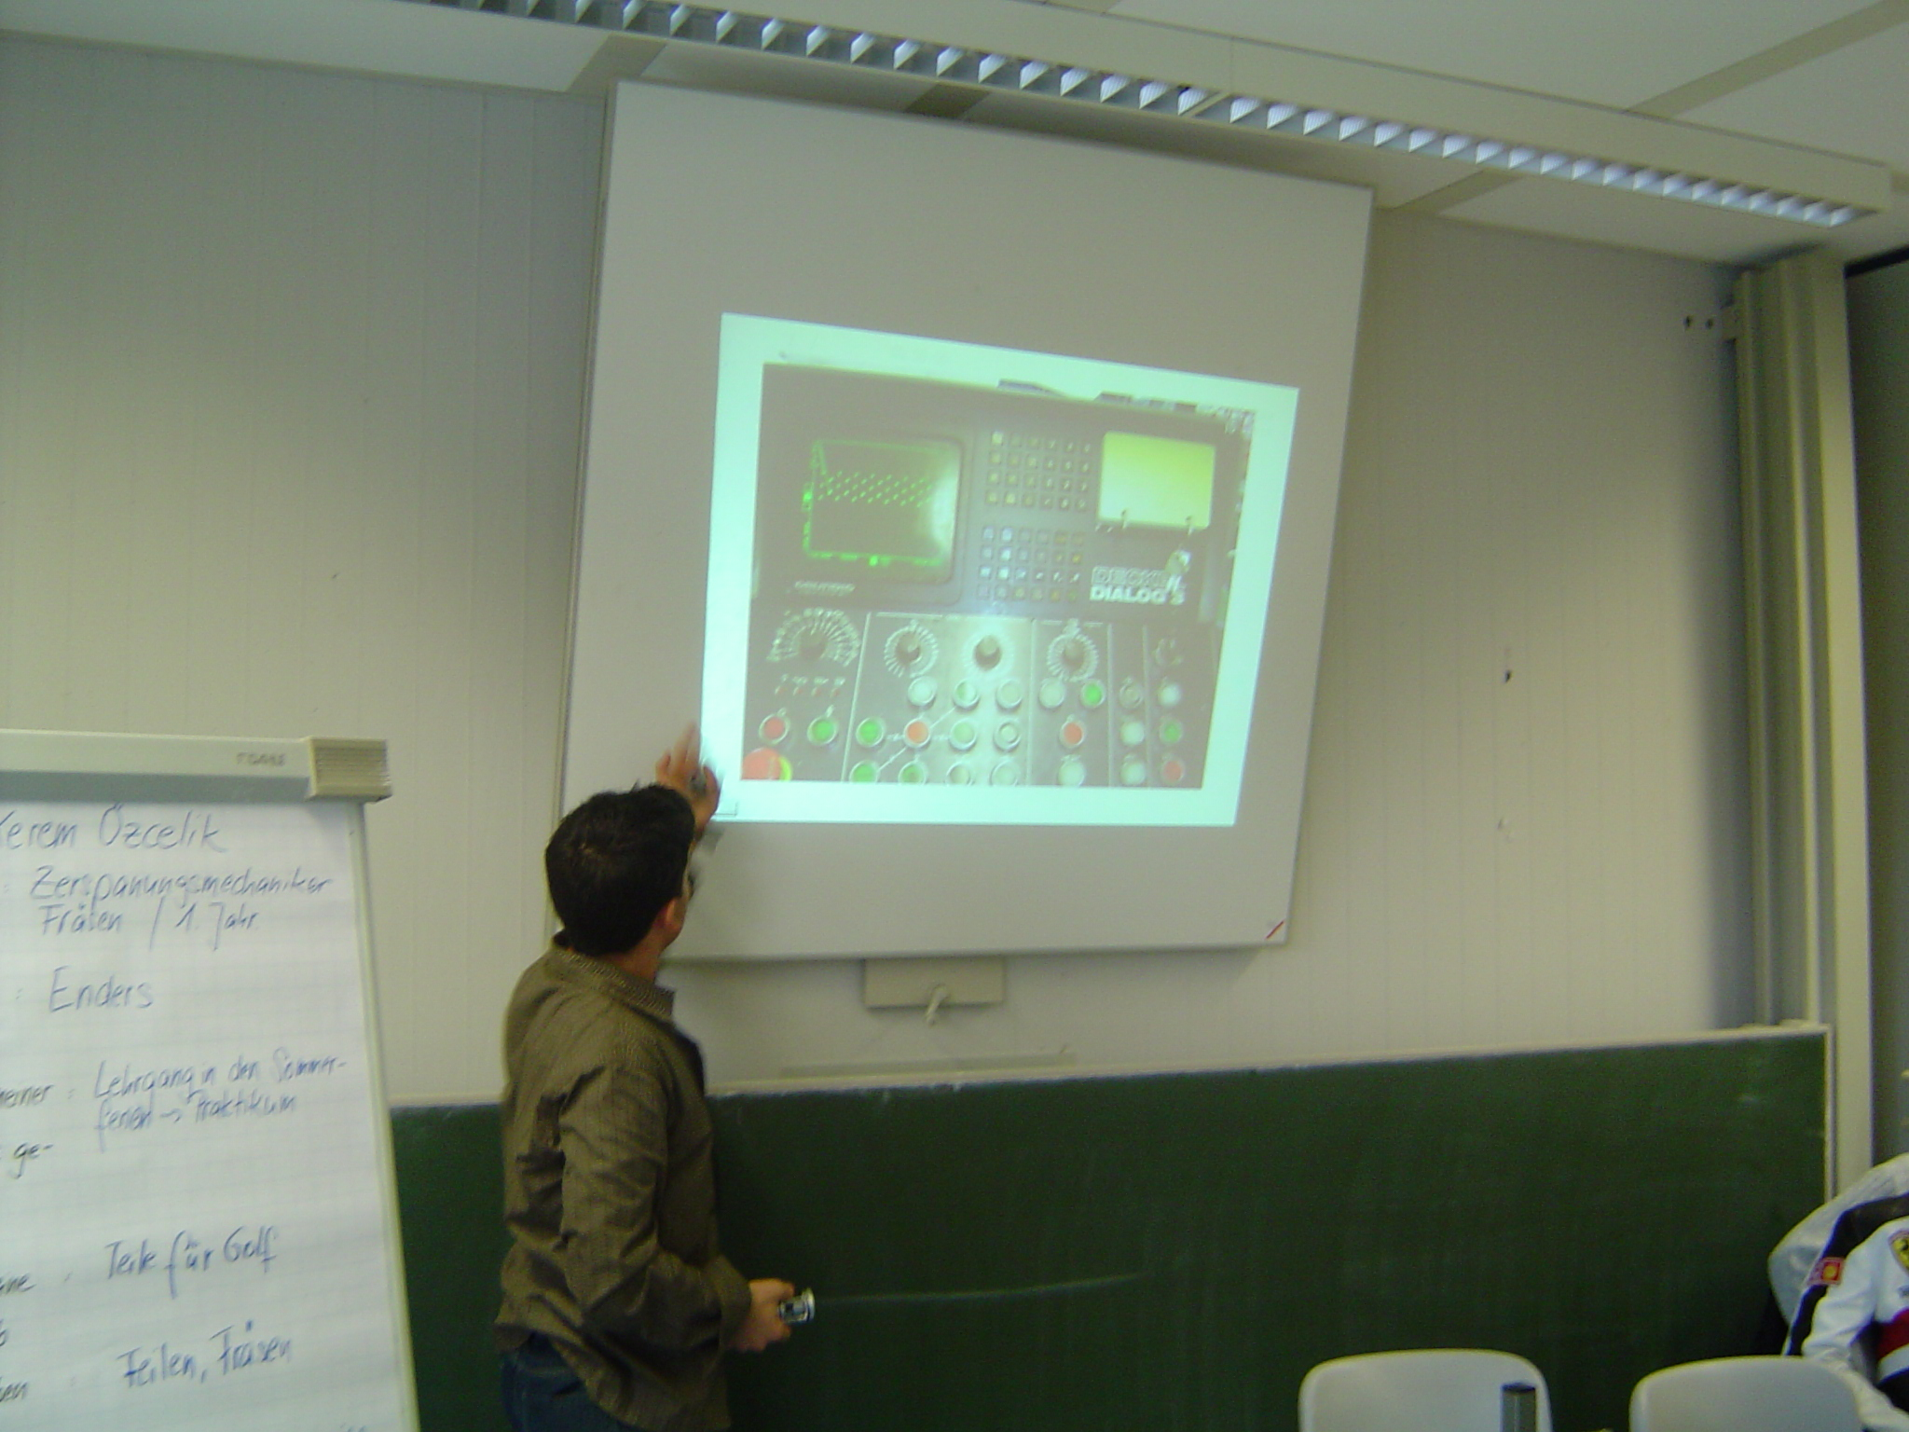
In der ersten Stunden stellten sich die Auszubildenden mit Hilfe des von ihnen erarbeiteten Vortrages vor und die Schüler konnten bereits die ersten Fragen stellen. Stichpunktartig wurden dabei auf einem Plakat die Aussagen der Auszubildenden festgehalten. Kerem Özcelik (s. Bild) konnte seinen Arbeitsplatz und seine Ausbildung interessant vorstellen. Um seinen Arbeitsplatz und seine Ausbildungsrichtung den Schülern nahe zubringen benutzte er Werkstücke sowie eine Powerpoint Präsentation mit Bildern und Erklärungen über seine Firma.

Nach den Einzelvorträgen hatten die Schüler die Gelegenheit in Kleingruppen Gespräche mit den Auszubildenden zu führen. Dies wurde von den Schülern wahrgenommen und weitere Informationen konnten so weitergegeben werden.
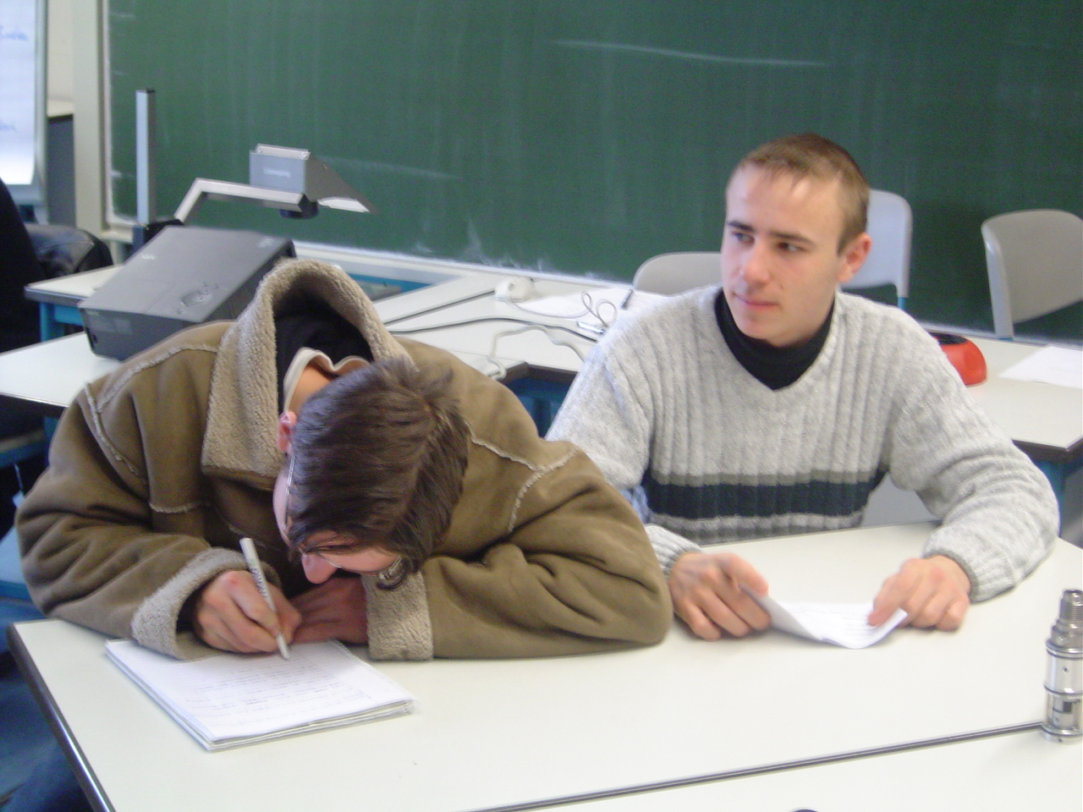
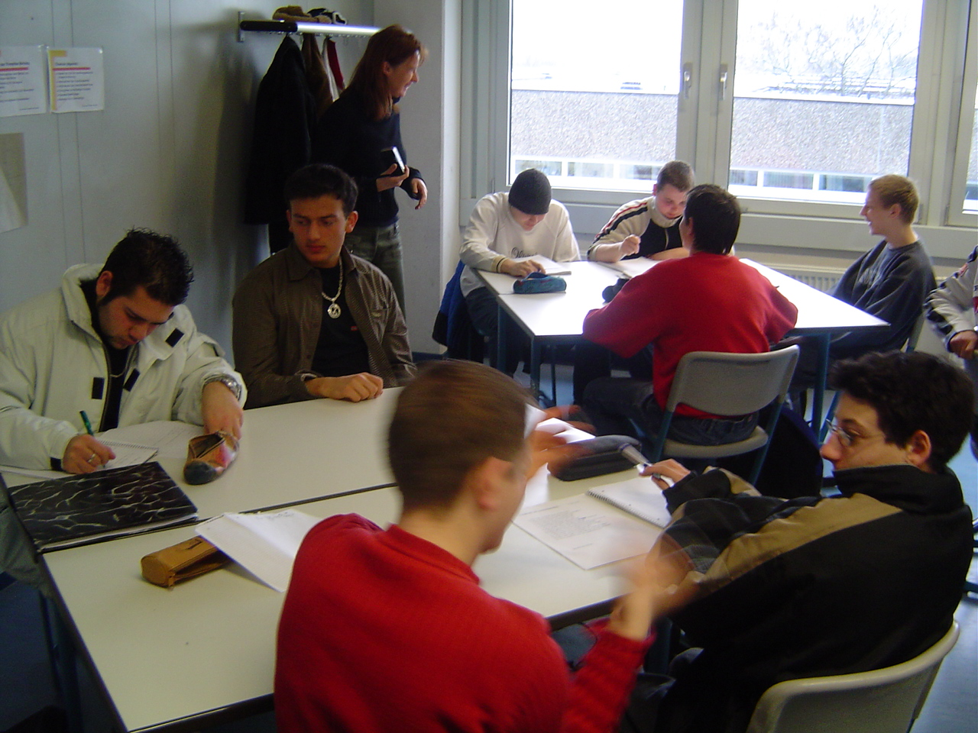

Die Auszubildenden konnten vermitteln, dass es lohnt sich anzustrengen, sei es im Praktikum oder in Schule und Beruf. Ganz klar übermittelten sie eine Botschaft, Zukunft für sie bedeutete Ausbildung, Gesellenbrief und weitere schulische oder berufliche Qualifikation.
Direkt nach diesen informativen der ersten beiden Stunden hatten die Schüler Gelegenheit die Informationen zu verarbeiten um ihre Berichte anzufangen. Die erstellten Plakate waren dabei hilfreich. In den nachfolgenden Deutschstunden wurden die Berichte fertig gestellt und benotet.
In diesem Jahr viel mir unter anderem ganz besonders auf, dass die Schüler nachfragten, wie viele Schüler aus der letzten Klasse eine Ausbildung gefunden hatten und was die anderen jetzt machen. Ich wunderte mich über diese Frage, hatte ich doch die Zahlen genannt. Aber mir wurde klar, vorne saßen vier Menschen, davon nur drei ehemalige Schüler aus dem letzten Jahr, die es geschafft hatten einen Ausbildungsplatz zu finden. In diesem Moment war mir klar, die Schüler hatten mit den Zahlen nichts verbunden, es war ihnen bis zu diesem Zeitpunkt nur unterschwellig bewusst, jetzt wurden sie mit der Realität konfrontiert, wer von ihnen würde nächstes Jahr vorne sitzen. Als ich die Frage stellte sahen sie sich an.

Nachdem wir über die Arbeitsplätze und die Firmen der Auszubildenden schon viel erfahren haben wollen wir die Auszubildenden auch dort besuchen. Die Firmen zeigten sich bei den Vorgesprächen kooperationsbereit und wollen dies im Rahmen ihrer Möglichkeit unterstützen.

Fazit
Nicht nur Fachwissen alleine ermöglicht einen Einstig ins Arbeitsleben, unser Ziel ist es die Schüler zur Eigeninitiative und Selbständigkeit hinzuführen, die jungen Leute ausbildungsfähig zu machen, sie im Arbeitsmarkt und damit auch in die Gesellschaft zu integrieren. Ihnen Mut zu machen und ein Stück zu begleiten, um sie damit zu einem geregelten Leben zu führen.

Können wir dies erreichen? Bei der derzeitigen Ausbildungsplatzmisere hoffen wir darauf, dass unsere Schüler zusätzlichen motiviert werden, indem sie an diesen Tag sehen: „Auch ich als Hauptschüler kann es schaffen. Auch ich habe eine Chance, ich muss sie aber auch nutzen. Dazu muss ich für mein Leben Ziele formulieren und konsequent verfolgen.“
Unterrichtsvorhaben dieser Art erfordern die Bereitschaft der Lehrer persönlichen Kontakt zu den Schülern zu suchen und zuzulassen, sie ernst zu nehmen, zum Berater zu werden und natürlich viel Zeit auch nach Unterrichtsschluss oder Schuljahr.
Gegen Ende des Schuljahres werden wir an den Gesprächen mit den Schülern, den Evaluationsbögen, den Abschlusszeugnissen und den abgeschlossenen Ausbildungsverträgen eine Rückmeldung über unser Ziel erhalten. Aber auch zukünftige Tage wie „Azubis beraten Schüler“ werden uns weiterhelfen die richtigen Methoden und Projekte zu planen um in unserer Arbeit erfolgreich zu sein.

